Continue Library项目规格书

概况
项目名称 | Continue Library
行业 | 移动互联网
架构类型 | 手机应用 & PC应用（Web）
开发技术 | 1. 开发技术  Java、Andorid SDK、XML  Html、CSS、JS、Json、Javaweb  2. 数据库技术  MySQL  3. 其它技术  douban API
规模 | 系统总体规模：2.4人月

项目概述
在各大高校团队中，有这样一个情况：存在很多书籍且逐年增多，团队成员借还书籍，成员有购买书籍的需求。那么，各个小团队需要一个针对本团队的可用的图书管理系统。重庆大学软件学院Continue团队便存在这样的需求。我们的项目Continue Library就是为了实现图书的管理和借阅。
Continue Library分为三个部分：
1.安卓APP ：成员登录，实现图书借还功能，全网查询功能，书籍愿望清单添加功能 ；
2. PC端 Web图书信息查询系统：实现已有库存图书查询；
3.PC端 Web 后台管理系统：管理员登录，实现增、删、改、查书籍功能。
Continue Library实现小团队书籍管理功能，愿望书单添加功能，减少人工劳动！

总体业务流程介绍
用户通过web客户端可以快速查询当前可以借阅的书单列表，通过手机客户端，用户能借换书籍，同时，书库中没有的书籍，用户还能选择时候添加到心愿单列表，当

其处理流程如下图所示：
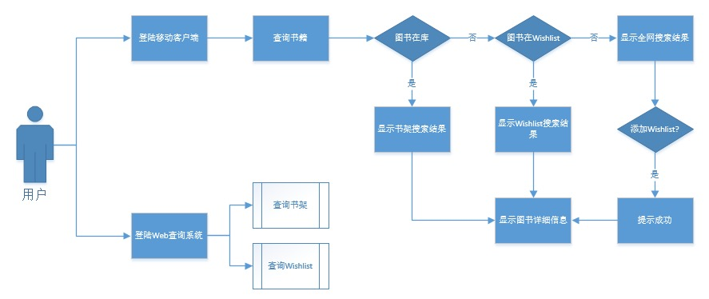

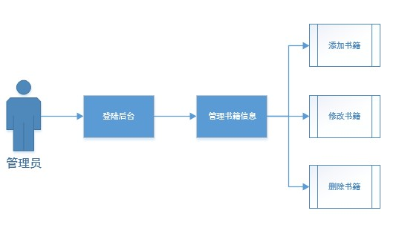

图1 系统总体业务流程图

系统功能

系统功能结构
主要功能包括借阅图书、归还图书、查看书架、查看wishlist、搜索、登陆、登出、书籍管理的增删改查等方面，功能结构图如下所示：
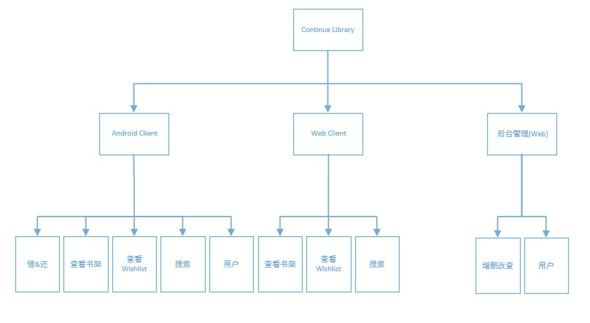

图2 系统功能结构图

4.2 系统功能需求

4.2.1 功能需求概述
- 本系统主要功能包括借阅图书、归还图书、查看书架、查看wishlist、搜索、登陆、登出、书籍管理的增删改查等放面。
- 借阅图书
在数据库中记录用户借阅某本图书的信息
- 归还图书
登记用户归还图书的信息
- 查看书架
服务器请求书架中全部图书的信息并展示给用户。可以对结果按添加时间、图书名称进行排序。点击单本图书可以查看该图书的详细信息。
- 查看wishlist
向服务器请求wishlist中全部图书的信息并展示给用户。可以对结果按添加时间、图书名称和想看的人数进行排序。点击单本图书可以查看该图书的详细信息，并可以点击“我也想看”提高该图书的人气。
- 搜索
按关键字搜索图书，会在结果列表中显示在书架、wishlist和豆瓣读书中搜索的结果。点击单本图书可以查看该图书的详细信息，若此书不在书架或wishlist中，可以将其添加进wishlist。
- 登陆
用于用户的登入。用户在没有登入的情况下只可以进行查看书架的操作。
- 登出
用户登出。
- 增加书籍
向书架数据库中添加一本图书。
- 删除书籍
删除书架数据库中某一本图书的信息。
- 修改已有书籍
修改书架数据库中某一本图书的信息。
- 查询书籍
查询书架数据库中某一本图书的信息。

4.2.2 借阅图书
通过内置摄像头扫描图书的ISBN条码来获取ISBN号码，解析图片，读出ISBN号码在数据库中查找该图书的信息，若数据库中存在该图书且其已被借阅，则将其标为未借阅，并登记借阅人ID和归还的日期时间信息；否则返回相应错误信息。

4.2.3 归还图书
通过内置摄像头扫描图书的ISBN条码来获取ISBN号码，解析图片，读出ISBN号码，在数据库中查找该图书的信息，若数据库中存在该图书且其已被借阅，则将其标为未借阅，并登记借阅人ID和归还的日期时间信息；否则返回相应错误信息。

3.2.4 查看书架
本功能模块用于向服务器请求书架中全部图书的信息并展示给用户。可以对结果按添加时间、图书名称进行排序。点击单本图书可以查看该图书的详细信息。

4.2.5 查看wishlist
本功能模块用于向服务器请求wishlist中全部图书的信息并展示给用户。可以对结果按添加时间、图书名称和想看的人数进行排序。点击单本图书可以查看该图书的详细信息，并可以点击“我也想看”提高该图书的人气。

4.2.6 搜索
本功能模块用于按关键字搜索图书，会在结果列表中显示在书架、wishlist和豆瓣读书中搜索的结果。点击单本图书可以查看该图书的详细信息，若此书不在书架或wishlist中，可以将其添加进wishlist。

4.2.7 登陆
本功能模块用于用户的登入。包括管理员在web服务端的登陆和用户在Android端的登陆。用户在没有登入的情况下只可以进行查看书架的操作。管理员在没有登陆的情况下不能进入管理系统。

4.2.8 登出
本功能模块用于用户管理员的登出。

4.2.9 添加图书
根据ISBN从豆瓣读书中拉取相应信息，并填入到相应字段中，管理员对这些信息做一定修改，若信息没有错误，将这条信息保存进数据库。否则返回错误码。

4.2.10 删除图书
本功能模块用于删除书架数据库中某一本图书的信息。

4.2.11 修改已有图书
本功能模块用于修改书架数据库中某一本图书的信息。

4.2.12 查询图书
本功能模块用于查询书架数据库中某一本图书的信息。

4.2.13 非功能需求
- 可用性：系统具备傻瓜式操作特点，好记易学、实用高效、令人满意；
- 可靠性：系统应经过完善的设计和充分的测试运行，具备在较长时间内连续无故障的运行能力；
- 健壮性：系统应具备强大的容错、数据恢复与稳定运行的能力；
- 性能：系统在响应时间、数据吞吐量和持续高速性等多方面提供较高性能的数据处理和查询服务。
- 扩展性：系统应易于扩展和升级，能够根据具体需求快速、方便地定制、扩展原系统的功能，以更好地满足档案管理的新增和变更的需求；
- 开放性：系统应具备开放的标准化体系结构，可方便地与其它业务系统衔接，实现与其它业务系统间的无缝集成；
- 先进性：系统应采用业界先进、主流的档案数据管理、网络管理及信息安全技术，具备较强的可用性、可靠性、健壮性、性能、安全性、扩展性和开放性。

4.3 系统逻辑结构

系统的核心组件包括图书借还模块（Android端）、用户信息模块（Android端）、wishlist查询模块（Android端）、搜索模块（Android端）、图书信息查询模块（web端）、图书信息管理模块（web端）。

关键技术与难点
- IO流操作
- Douban API的使用
- 数据交换接口规范

行业知识
1、douban API
涉及豆瓣提供的API的使用。

系统工作量估计
本项目总的实施工作量为72人天（2.4人月），具体工作量分析如下表所示：
模块 | 功能 | 工作量  （人天） | 合计
图书借还模块（Android端） | 借阅图书 | 8 | 16人天
图书借还模块（Android端） | 归还图书 | 8 | 16人天
用户信息模块（Android端） | 查看用户信息 | 4 | 4人天
wishlist查询模块（Android端） | 查看当前wishlist | 4 | 4人天
搜索模块  （Android端） | 搜索当前书库图书 | 6 | 12人天
搜索模块  （Android端） | 搜索wishlist图书 | 6 | 12人天
图书信息查询模块（web端） | 查询书库图书 | 4 | 4人天
图书信息管理模块（web端） | 添加图书 | 8 | 32人天
图书信息管理模块（web端） | 删除图书 | 8 | 32人天
图书信息管理模块（web端） | 修改图书信息 | 8 | 32人天
图书信息管理模块（web端） | 查询图书 | 8 | 32人天
合计 | 72人天(2.4人月)

